Musterhygienekonzept für Veranstaltungen und Gremiensitzungen der Feuerwehren und Feuerwehrverbände

Erstellt vom Landesfeuerwehrverband Bayern auf der Grundlage der 6.BayIfSMV (Sechste Bayerische Infektionsschutzmaßnahmenverordnung vom 14. Juli 2020).

Stand: 20. Juli 2020

HINWEIS: Wir bedanken uns beim Landesfeuerwehrverband Baden-Württemberg für die Vorlage zu diesem Musterhygienekonzept.

Allgemeines

Zum Schutz unserer Mitglieder, Kunden und Mitarbeiterinnen und Mitarbeiter vor einer weiteren Ausbreitung des Covid-19 Virus verpflichten wir uns, die folgenden Infektionsschutzgrundsätze und Hygieneregeln einzuhalten.

Wir stellen den Mindestabstand von 1,5 Metern zwischen Personen sicher. In Zweifelsfällen, in denen der Mindestabstand nicht sicher eingehalten werden kann, verpflichten wir die Teilnehmerinnen und Teilnehmer zum Tragen einer Mund-Nasen-Bedeckung.

Personen, die Symptome eines Atemwegsinfekts oder erhöhte Temperatur aufweisen oder bei denen von einem erhöhten Infektionsrisiko auszugehen ist, fordern wir auf, nicht an den Veranstaltungen teilzunehmen. Bei Verdachtsfällen wenden wir ein festgelegtes Verfahren zur Abklärung und Kontaktverfolgung an.

Dieses Hygienekonzept wird den zuständigen Behörden auf Verlangen vorgelegt.

Alle geltenden aktuelle Verordnungen des Freistaates Bayern werden eingehalten und dieses Hygienekonzept laufend an diese angepasst.

Von allen Teilnehmerinnen und Teilnehmern wird die Anwesenheit protokolliert und die notwendigen Daten für eine eventuelle Kontaktverfolgung erhoben.

An den Eingängen und in den sanitären Anlagen werden Hinweisschilder zu den Hygienestandards angebracht.

Maßnahmen

Handhygiene
- Vor der Teilnahme an der Veranstaltung Hände gründlich mit Wasser und Seife waschen
- Alternativ muss eine Händedesinfektion stattfinden
- Zum Abtrocknen Einmalhandtücher bereitstellen
- Hände vom Gesicht fernhalten
- Türklinken wenn möglich nicht mit der Hand anfassen, sondern ggf. den Ellenbogen benutzen

Hustenetikette
- Beim Husten und Niesen größtmöglichen Abstand wahren, sich möglichst wegdrehen und in die Armbeuge/ein Papiertaschentuch husten und niesen, das danach entsorgt wird
- Nach dem Naseputzen/Niesen/Husten gründlich die Hände waschen

Beteiligte protokollieren
- Bei jeder Veranstaltung werden die Namen, Telefon und E-Mail-Adressen mittels Datenerhebungsblatt (Anlage) sowie die Sitzposition aller Anwesenden protokolliert um ggf. spätere Infektionsketten nachzuverfolgen.

Tragen von Mund-Nasen-Bedeckung
- Ist von allen Beteiligten (ab 6 Jahren) mitzubringen und immer, wenn der notwendige Mindestabstand von 1,5 m nicht eingehalten werden kann, zu tragen.

Abstandsregeln:
- Mindestabstand von 1,5 m zu allen Personen (in alle Richtungen) ist sowohl in geschlossenen Räumen, als auch im Freien zu beachten.
- Durch eine entsprechende Bestuhlung und Zuweisung fester Sitzplätze für die Teilnehmer kann dies im Vorfeld sichergestellt werden.
- Die Abstandsregeln sind auch auf dem Weg zum Veranstaltungsort und in Pausen zu beachten.
- Ggf. werden mehrere Zugangs-/Ausgangsbereiche bestimmt. Idealerweise bieten die Veranstaltungsorte „Einbahnstraßenregelung“ durch getrennten Ein-/Ausgänge.

Raumgröße:
- Die Räumlichkeiten müssen groß genug sein, so dass die Abstandsregeln eingehalten werden können (Anhaltspunkt pro Person ca. 4 qm Grundfläche)

Lüftung:
- In regelmäßigen Abständen sollte für fünf Minuten eine intensive Stoß- oder Querlüftung erfolgen, idealerweise durchgehende Belüftung.

Umgang mit Gegenständen:
- Alle Gegenstände (z.B. Schreibgeräte) sind personenbezogen zu verwenden und von den Teilnehmenden selbst mitzubringen. Wenn dies nicht möglich ist, muss eine gründliche Reinigung/Desinfektion nach jeder Benutzung erfolgen.

Essen und Trinken:
- Auf gemeinsame Speisen sollte verzichtet werden. Sollte ein Essen angeboten werden, gelten hierfür die für Gastronomiebetreibe einschlägigen Regelungen in Bezug auf die Hygieneanforderungen.
- Getränke werden ausschließlich am Tisch angeboten und stehen im Vorfeld der Veranstaltung bereit.

Vorgehensweise beim Auftreten von Krankheitsfällen

- Die Feuerwehr / der Feuerwehrverband als Veranstalter ist über Ansteckungsrisiken und mögliche Symptome unverzüglich zu informieren.
- Alle Teilnehmerinnen und Teilnehmer mit Krankheitssymptomen sind von den Veranstaltungen auszuschließen.
- Auftretende Infektionen werden unmittelbar nach Kenntnis durch die Feuerwehr / den Feuerwehrverband dem zuständigen Gesundheitsamt gemeldet und die Feuerwehr / der Feuerwehrverband unterstützt bei der Kontaktverfolgung.

Anlagen
Aushang „Verhaltensregeln“
Aushang „Abstand halten“
Aushang „Maske tragen“
Aushang „Hände waschen“
Aushang „Laufrichtung“
Datenerhebungsblatt zur möglichen Kontaktverfolgung

Herzlich willkommen!
Wir freuen uns sehr, Sie wieder bei uns begrüßen zu dürfen!

Der Schutz unserer Gäste und Ehrenamtlichen ist uns sehr wichtig. Mit Sorgfalt in allen Bereichen und strenger Hygiene werden wir unserer Mitverantwortung für die Eindämmung des Coronavirus gerecht. Bitte unterstützen Sie uns dabei und halten Sie die Verhaltensregeln konsequent ein.

Mit Ihrer Umsicht schützen Sie sich selbst und die anderen Gäste!

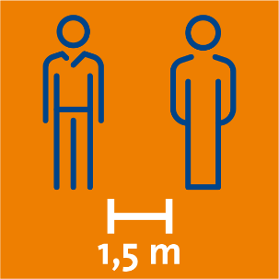 | Mindestabstand zu anderen Personen einhalten |  | Registrierungspflicht beachten  und das bereitgelegte Meldeformular ausfüllen
 | Mund-Nasen-  Bedeckung  benutzen  Ausnahme:  am Sitzplatz und ggf. beim Essen |  | Händehygiene  einhalten
 | Kontaktbeschränkungen beachten |  | Auf Umarmungen und Händeschütteln verzichten
 | Nies- und  Hustenetikette wahren | 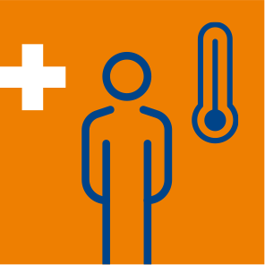 | Bei Krankheitsanzeichen bleiben Sie bitte zu Hause!

BITTE
ABSTAND
EINHALTEN!

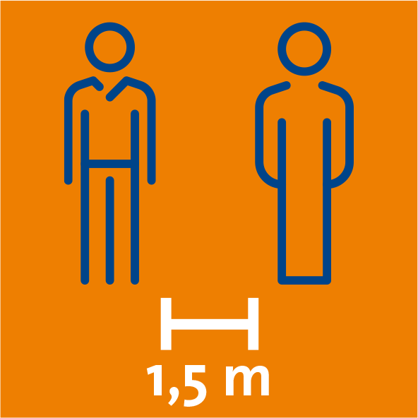

Danke fürs Mitmachen!
BITTE MUND-
NASEN-
BEDECKUNG TRAGEN!

Danke fürs Mitmachen!
Infektionen vorbeugen:
Hände richtig waschen!

Nass machen
Hände unter fließendes Wasser halten
Rundum einseifen
Hände von allen Seiten einschäumen
Zeit lassen
Gründliches Händewaschen
dauert 20 bis 30 Sekunden
Gründlich abspülen
Hände unter fließendem Wasser abwaschen
Sorgfältig abtrocknen
Hände mit einem Einmalhandtuch
Abtrocknen
Danke fürs Mitmachen!

Bitte beachten Sie die Laufrichtung – dies dient dem Infektionsschutz!

Bitte beachten Sie die Laufrichtung – dies dient dem Infektionsschutz!

Bitte beachten Sie die Laufrichtung – dies dient dem Infektionsschutz!

Bitte beachten Sie die Laufrichtung – dies dient dem Infektionsschutz!

Datenerhebungsblatt zur möglichen Kontaktverfolgung

Wir freuen uns, Sie als Veranstaltungsteilnehmer begrüßen zu dürfen. Um eine eventuell spätere Kontaktpersonenverfolgung zu Ihrem Schutz durchführen zu können, müssen wir zur Auskunftserteilung folgende Daten abfragen.

Name und Vorname
des Veranstaltungsteilnehmers
Datum
der Veranstaltungsteilnahme
Beginn und Ende der Teilnahme
(soweit möglich)
Telefonnummer und E-Mail-Adresse
des Teilnehmers

Datenschutz-Hinweise zur Erhebung personenbezogener Daten

Zu Zwecken der Auskunftserteilung gegenüber dem Gesundheitsamt erheben und speichern wir folgende Daten der Veranstaltungsteilnehmer:

- Name und Vorname des Veranstaltungsteilnehmers,
- Datum der Veranstaltungsteilnahme und soweit möglich, Beginn und Ende der Teilnahme,
- Telefonnummer oder E-Mail-Adresse des Teilnehmers

Die Kontaktdatenerfassung ergibt sich aus dem Schutz- und Hygienekonzept für die Veranstaltung.

Im Falle eines konkreten Infektionsverdachtes sind die zuständigen Gesundheitsbehörden nach dem Bundesinfektionsschutzgesetz Empfänger dieser Daten. Ihre personenbezogenen Daten werden von uns vier Wochen nach Erhalt gelöscht.

Zur Angabe Ihrer persönlichen Daten sind Sie nicht verpflichtet; auch wird die Richtigkeit Ihrer Angaben vom Veranstalter nicht überprüft. Sollten Sie uns Ihre personenbezogenen Daten allerdings nicht zur Verfügung stellen, können Sie unsere Veranstaltung nicht besuchen.

Hinweis auf Betroffenenrechte:
Sie haben nach der DS-GVO folgende Rechte: Auskunft über die personenbezogenen Daten, die wir von Ihnen verarbeiten; Berichtigung, wenn die Daten falsch sind oder Einschränkung unserer Verarbeitung; Löschung, sofern wir nicht mehr zur Speicherung verpflichtet sind. Wenn Sie der Meinung sind, dass wir Ihre Daten nicht ordnungsgemäß verarbeiten, steht Ihnen außerdem ein Beschwerderecht beim Bayerischen Landesbeauftragten für den Datenschutz (BayLfD), Wagmüllerstraße 18, 80538 München zu.

